Handlungsanleitung

Einfach und schnell Videos erstellen
Mit bewegten Bildern etwas zu erklären, geht manchmal besser, als es in Worte zu fassen. Und ein Video zu produzieren und zu veröffentlichen, ist kein Kunststück mehr – das Ergebnis daher allerdings auch in den meisten Fällen keine Kunst ... Aber das sollen Videos, die kurz etwas erklären oder veranschaulichen, auch gar nicht zwingend sein.
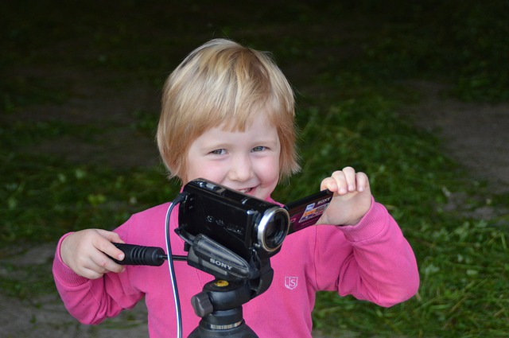
Videofilme drehen ist ein Kinderspiel (Bild: aloiswohlfart/pixabay.com, CC0)
Da Videoaufnahmen mittlerweile verhältnismäßig einfach sind, lässt sich leicht verstehen, dass sie heutzutage einen riesigen Anteil der Inhalte im Internet ausmachen. Bereits die ARD/ZDF-Onlinestudie von 2015 ergab, dass sich mehr als die Hälfte der Internetnutzer zwischen 14 und 29 Jahren täglich Videos ansehen. Der Großteil davon nutzt dafür Plattformen wie YouTube oder MyVideo und teilt Videos auch häufig in sozialen Netzwerke. Dies hat eine schnelle Verbreitung („Viralität”) von Videos zur Folge.
Beispiele: Videos im Bildungsbereich
- Der Kanal oncampus der FH Lübeck beheimatet Videos aus diversen MOOCs.
- Die Plattform Ukulele Underground zeigt Videos, wie man Ukulele spielen lernen kann.
- Die Plattform TED sammelt bemerkenswerte Vorträge als Videos.
- Die Wissensbissen der VHS Herford geben mit „Screencaptures”, also mit einem abgefilmten Bildschirm, Computertipps.
- Auf dem Kanal der Erklärvideo-Firma Explainity werden komplexe Themen wie „Mitbestimmung im Aufsichtsrat”, „Internet der Dinge” oder „Ebola” einfach erklärt.

Was wollen Sie zeigen?
Fragen Sie sich zuallererst: Was genau wollen Sie wem zeigen? Video ist nicht gleich Video. Die Bandbreite reicht von der schnell mal eben „aus der Hand“ gefilmten Momentaufnahme mit dem Smartphone (z.B. mit der App Snapmovie oder mit der App Periscope (die mit Twitter verknüpft ist) bis hin zu aufwändig produzierten Videos für den Flipped Classroom.
Möchten Sie für Ihre Teilnehmenden nur eine kurze Einführung ins Thema gestalten, bzw. eine Seminarstunde filmisch dokumentieren, reicht es sicher aus, mit einem Tablet ohne viel Nachbearbeitung mitzufilmen. Wollen Sie aber etwas Nachhaltigeres produzieren, sollten Sie sich auch mit verschiedenen Video- und Bearbeitungsmöglichkeiten vertraut machen.
Überlegen Sie sich auf alle Fälle vorab ein „Drehbuch“. Sichten und beschreiben Sie nach dem Dreh Ihr Material so, dass Sie eine Art Schnittliste erstellen können, also eine Übersicht über die Abfolge von einzelnen Aufnahmen, eingefügten Bildern oder Texten und eventuellen zusätzlichen Tonaufnahmen (z.B. Musik oder Zusatztext). Diese können Sie später als Audiodateien mit einem geeigneten Schnittprogramm einfach zu Ihren Filmaufnahmen mischen. Am besten notieren Sie, was zu sehen sein soll, wie die zugehörige Datei heißt und wie lange die Sequenz sein soll, also z.B.: Einstellung 1: Schwenk durch das Klassenzimmer, klassenzimmer.mp4, 3 sec.
Tipp
Lassen Sie also den Film bereits in Ihrem Kopf entstehen! Und noch besser: Lassen Sie Ihren Film vorab als „Storyboard” entstehen, auch wenn dann später alles anders kommt ...
Was brauchen Sie an Technik?
- Kamera, Ton, Stativ, Beleuchtung
- Falls geplant: Tools zum Abfilmen des Bildschirms – Screencast
- Wissenswertes über Videoformate und entsprechende Programme
- Schnittprogramm
Kamera, Ton, Stativ, Beleuchtung
Möchten Sie nur etwas dokumentieren, reicht in der Regel Ihr Smartphone oder Tablet. Die Aufnahmequalität ist mittlerweile bei allen Geräten so gut, dass das Ergebnis zumindest anschaulich wird, also ohne große Ruckler, Verpixelungen oder Verzerrungen. Videos, die Sie mit Ihren mobilen Geräten produzieren, sollten Sie gut archivieren und immer auf Ihren Rechner/Festplatte übertragen, da Sie für Videodateien viel Speicherplatz benötigen und die Daten so auch gleich sichern. Die meisten Smartphones haben eigene Videoverzeichnisse, so dass Sie ohne Problem auf Ihre Filme zugreifen und sie entsprechend auf andere Geräte übertragen können. Dort können Sie sie auch nach Belieben weiter bearbeiten.
Möchten Sie einen etwas aufwändigeren Film gestalten, bei dem z.B. Menschen in verschiedenen Situationen zu sehen sein sollen, bietet es sich an, mit einer Kamera mit Mikrofon und Stativ zu arbeiten.
Ein weiterer wichtiger Aspekt ist das Mikrofon: Achten Sie darauf, dass die Tonqualität gut ist, vor allem, wenn mehrere Menschen gleichzeitig sprechen.
Nutzen Sie für die Kamera auch ein Stativ und legen Sie sich eine robuste Stehlampe zu, dann können Sie etwa sich selbst am heimischen Schreibtisch gut in Szene setzen. Auch für Außenaufnahmen oder für die Aufnahme eines Interviews nutzen Sie unbedingt ein Stativ, damit die Bilder nicht verwackelt werden. Kontrollieren Sie auch im Display der Kamera immer wieder die Ausleuchtung Ihres Bildausschnitts: ggf. müssen Sie zusätzliche Lichtquellen wie eine Stehlampe nutzen oder mit einer Stoffbahn ein Fenster abhängen, durch das zu viel Licht von hinten auf die Szene fällt. Hierzu benötigen Sie kein Profi-Equipment: Mit einfachen Mitteln wie kleinen Klemmlampen, Leintüchern, Bilderrahmen und Ähnlichem erzielt man oft gute Ergebnisse für den „Hausgebrauch“.
Bedenken Sie vor allem: Übung macht den Meister, und je mehr Filmaufnahmen Sie machen, umso geschulter wird Ihr Auge werden, was die Ausleuchtung angeht.
Tools zum Abfilmen des Bildschirms – Screencast
Oft ist es für ein Tutorial nötig, dass direkt am Bildschirm etwas vorgeführt wird. Hierzu gibt es eine Reihe von Tools, die das direkte Abfilmen des Bildschirms erlauben, sogenannte Screencasts.
Unterrichtspräsentationen können Sie etwa mit dem Präsentationstool Prezi als Video zur Verfügung stellen. Gespräche, die Sie z.B. über Google-Hangout-on-air, Adobe-Connect oder auch in virtuellen Klassenräumen führen, können Sie ebenfalls im Nachgang in ein Video umwandeln oder gleich live senden.
Und nicht zuletzt können Sie Vorgänge, die Sie an Ihrem Bildschirm präsentieren mit sogenannten Screencapture-Programmen wie Camtasia oder dem Screen Recorder „abfilmen”. Wenn Sie mit einem einfachen Schnittprogramm über ein solches Video eine Tonspur mit einem erklärenden Text legen, erhalten Sie ein einfach produziertes Tutorial mit großer Wirkung.
Videoformate und dazugehörige Programme
Filmaufnahmen mit Ton erzeugen eine große Datenmenge. Daher müssen Videos in irgendeiner Form komprimiert werden, sollen Sie für die Zuschauer einfach abspielbar sein. Außerdem ist zu bedenken, dass nicht alle Abspielgeräte auch alle Formate erkennen. Momentan ist das gängigste Format für Videodateien MP4, das die meisten Browser problemlos abspielen können. Die meisten Schnittprogramme helfen Ihnen dabei, Ihr Video entsprechend umzuwandeln und abzuspeichern.
Schnittprogramm
Mit ziemlicher Sicherheit haben Sie egal ob PC oder Mac ein kleines Video-Schnittprogramm bereits auf Ihrem Rechner installiert. Ansonsten können Sie ein solches in der Regel kostenfrei herunterladen. Selbst mit einem sehr einfachen Videoschnittprogramm können Sie nicht nur Ihr Material kürzen und beschneiden, sondern auch zusätzliche Tonspuren anlegen (z.B. mit Musik oder zusätzlichem Text), Bilder und andere Videoelemente (z.B. Screencasts) einfügen, sowie Intro und Abspann gestalten.
Tipp:
Möchten Sie mehrere Videos zu einer Reihe zusammenfügen, gestalten und archivieren Sie Intro und Abspann als kleine eigenständige Videos, die Sie bei Bedarf einfach nur noch anfügen.
Die gängigen Schnittprogramme wie der Windows Live Movie Maker bietet dafür einfach handzuhabende Tools für Schrifteinblendungen und Übergänge an. Auch schlagen Ihnen viele Schnittprogramme die richtigen Formate für die jeweils geplante Verwendung Ihres Videos vor und helfen Ihnen auch beim Upload Ihres Videos auf YouTube und Co.
Für ein gutes Schnittprogramm müssen Sie nicht unbedingt Geld ausgeben, die Zeitschrift Chip hat hier fünf gute Freeware-Schnittprogramme zusammengestellt. Zu allen gängigen Programmen finden Sie jede Menge Tutorials im Netz.
Abgesehen von der Möglichkeit der Erstellung verschiedener Formate, der gesonderten Bearbeitung der Ton- und Textspur und dem Einsatz von Blenden sollte ein gutes Schnittprogramm noch über die Möglichkeit verfügen, einfach im Material vor- und zurückspringen zu können, also Bilder (= Frames) einzeln anzuwählen. Dadurch wird die Bearbeitung einfacher, denn oft sind es nur Bruchteile von Sekunden, die Sie bearbeiten möchten.
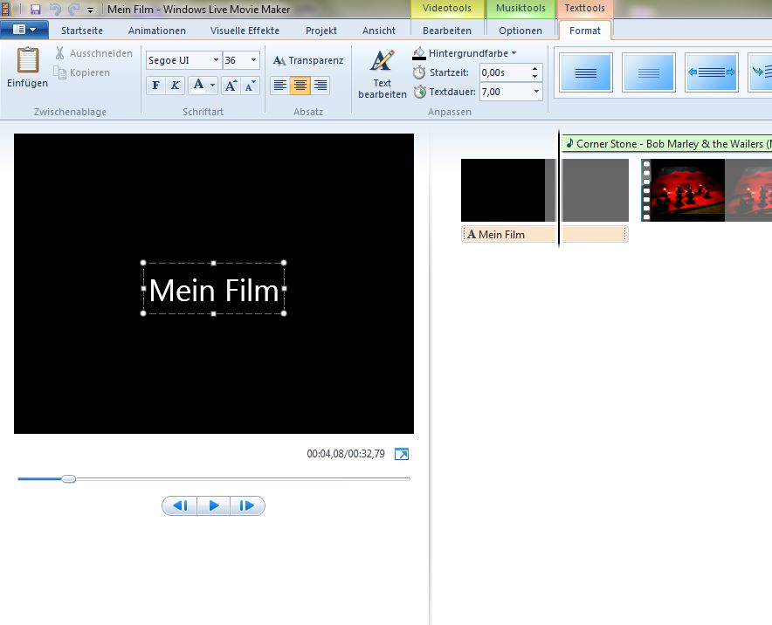
Screenshot eines „Projekts“, das gerade mit dem Windows Live Movie Maker bearbeitet wird. (Bild: Alexandra Hessler, Screenshot nicht unter freier Lizenz)
Zu guter Letzt: Vergessen Sie nicht, Ihren Videos aussagekräftige Titel zu geben und sie in den sogenannten „Metadaten“ zu verschlagworten – das hilft Ihrem Video dabei, in den Weiten des Netzes auch gefunden und angesehen zu werden.
Wo wollen Sie Ihr Video veröffentlichen?
Videodateien können Sie auf Ihrem eigenen Rechner speichern und etwa Ihren Teilnehmenden als Anhang oder über die Cloud zukommen lassen. In unserer Handlungsanleitung Fotos, Videos und Audios nicht öffentlich bereitstellen zeigen wir, welche Möglichkeiten Sie dafür haben und wie es geht.
Sobald Sie mit Ihrem Video an die Öffentlichkeit treten wollen, überlegen Sie sich eine geeignete Plattform:
- YouTube ist immer noch die größte Plattform für Videos, auf der Sie unkompliziert und kostenfrei einen eigenen Kanal für Ihre Videos einrichten können. Voraussetzung: Registrierung bei Google.
- Vimeo richtet sich an professionelle Videomacher, funktioniert im Prinzip aber genauso wie YouTube.
Die Einbindung von Videos auf einer Website ist in der Regel kein Problem. Fragen Sie den Admin Ihrer Website, bzw. wenn Sie mit Wordpress arbeiten, können Sie mit einem geeigneten Plugin auch selbst Videos einbinden.
Schritte zum eigenen Video
- Überlegen Sie, was und wofür Sie filmen möchten
- Überlegen Sie sich ein Drehbuch
- Bereiten Sie Ihre Technik vor
- Bereiten Sie benötigtes Material/Requisiten vor
- Klären Sie gegebenenfalls Interviewtermine
- Suchen Sie sich eventuell ein Team, das sich um Ton und Beleuchtung kümmert
- Machen Sie Aufnahmen
- Machen Sie eine „Schnittliste”, also eine Übersicht über das Material, das Sie verwenden wollen und in welcher Reihenfolge
- Bearbeiten Sie Ihr Material: Evtl. benötigen Sie zusätzlich Musik, Text, Bilder …
- Denken Sie an Intro und Abspann: Nennen Sie unbedingt alle Beteiligten und legen Sie eine Lizenz fest
- Veröffentlichen Sie Ihr Video und machen Sie Werbung dafür ...

Weiterführende Links:
Zusammenstellung guter Freeware (kostenloser Software) für Audio- und Videobearbeitung vom Medienpädagogik Praxisblog
Erklärung von videoerstellen24, was genau Bildschirmvideos sind und wie sie gemacht werden
Online-Kurs Video-Grundlagen von video2brain
Die wichtigsten Begriffe rund um Film und Video von Cineast Philipp Stroh
Acht Tipps von t3n für die eigene YouTube-Strategie

CC BY SA 3.0 DE by Alexandra Hessler für wb-web

